

НИУ ВШЭ

# Пиренейский полуостров

Выполнила:

Еремеева Ульяна

Группа БИЯ171

Еремеева Ульяна

Москва 2018

Оглавление

Пиренейский полуостров 1

Пиренейский (Иберийский) полуостров 3

Государства 4

Пиренеи 5

## Пиренейский (Иберийский) полуостров

Пиренейский полуостров (также Иберийский) — полуостров на юго-западе Европы. Омывается Средиземным морем, Атлантическим океаном и Бискайским заливом. На юге отделён от Африки Гибралтарским проливом. Самый южный и западный из трёх южных полуостровов Европейского континента (Пиренейский, Апеннинский и Балканский). На полуострове находятся крайние западная (мыс Рока) и южная (мыс Марроки) точки континентальной Европы.

Назван по Пиренейским горам, окаймляющим полуостров на северо-востоке. Альтернативное название «Иберийский» связано с народом иберов, обитавших на востоке полуострова (территория современной Каталонии) в эпоху, предшествующую приходу римлян.

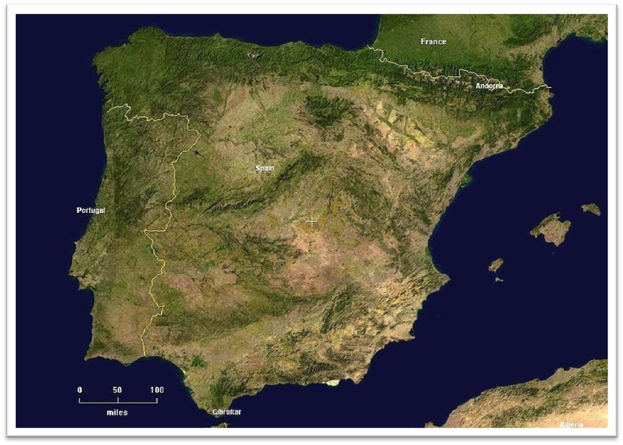

### Государства

* **настоящее время на Пиренейском полуострове располагаются следующие государства: Испания, Португалия, Андорра, Франция и зависимая территория Великобритании — Гибралтар.**

|  |  |  |  |  |  |  |  |  |  |  |  |  |
| --- | --- | --- | --- | --- | --- | --- | --- | --- | --- | --- | --- | --- |
|  | **Страна/Территория** |  |  | **км²** |  |  | **Доля** |  |  | **Описание** |  |  |
|  |  |  |  |  | **полуострова** |  |  |  |  |
|  |  |  |  |  |  |  | **(в %)** |  |  |  |  |  |
|  |  |  |  |  |  |  |  |  |  |  |  |  |
|  | **Испания** |  |  | **493519** |  |  | **85** |  |  | **занимает бо́льшую часть** |  |  |
|  |  |  |  |  |  |  | **полуострова** |  |  |
|  |  |  |  |  |  |  |  |  |  |  |  |
|  | **Португалия** |  |  | **92151** |  |  | **15** |  |  | **занимает западную часть** |  |  |
|  |  |  |  |  |  |  | **полуострова** |  |  |
|  |  |  |  |  |  |  |  |  |  |  |  |
|  | **Франция** |  |  | **540** |  |  | **менее 1 %** |  |  | **крошечная северная часть** |  |  |
|  |  |  |  |  |  |  | **полуострова принадлежит Франции** |  |  |
|  |  |  |  |  |  |  |  |  |  |  |  |
|  | **Андорра** |  |  | **468** |  |  | **менее 1 %** |  |  | **крошечная северная часть** |  |  |
|  |  |  |  |  |  |  | **полуострова** |  |  |
|  |  |  |  |  |  |  |  |  |  |  |  |
|  |  |  |  |  |  |  |  |  |  | **Британская заморская** |  |  |
|  | **Гибралтар** |  |  | **7** |  |  | **менее 1 %** |  |  | **территория на южной окраине** |  |  |
|  |  |  |  |  |  |  |  |  |  | **полуострова** |  |  |
|  |  |  |  |  |  |  |  |  |  |  |  |  |



### Пиренеи

Пиренеи — горная система во Франции, Испании и Андорре, между Бискайским заливом и Средиземным морем.

Длина — 450 км, высота — до 3404 м (пик Ането). На западе развиты известняки, карст; в центре — преимущественно кристаллические породы, альпийские формы рельефа, ледники (площадь около 40 тысяч км²); на востоке хребты понижаются, чередуясь с межгорными впадинами. В нижних частях склонов — заросли средиземноморских кустарников, до 1800—2100 м преобладают леса, выше — кустарники и луга. Месторождения бокситов, железных руд.

Это одна из самых труднодоступных горных систем Европы. Хотя в среднем высота их не очень велика (чуть более 2500 метров), они имеют всего несколько удобно расположенных перевалов. Все перевалы находятся на высоте 1500—2000 м. Поэтому всего четыре железные дороги идут из Испании во Францию: две из них обходят Пиренеи по побережью с северо-запада

* юго-востока, а ещё две железные дороги пересекают Пиренеи на участках Аербе — Олорон-Сент-Мари и Риполь — Прад, через систему тоннелей. Наиболее широкая и высокая часть гор — центральная. Здесь находится главная их вершина — пик Ането, достигающий 3404 метров.

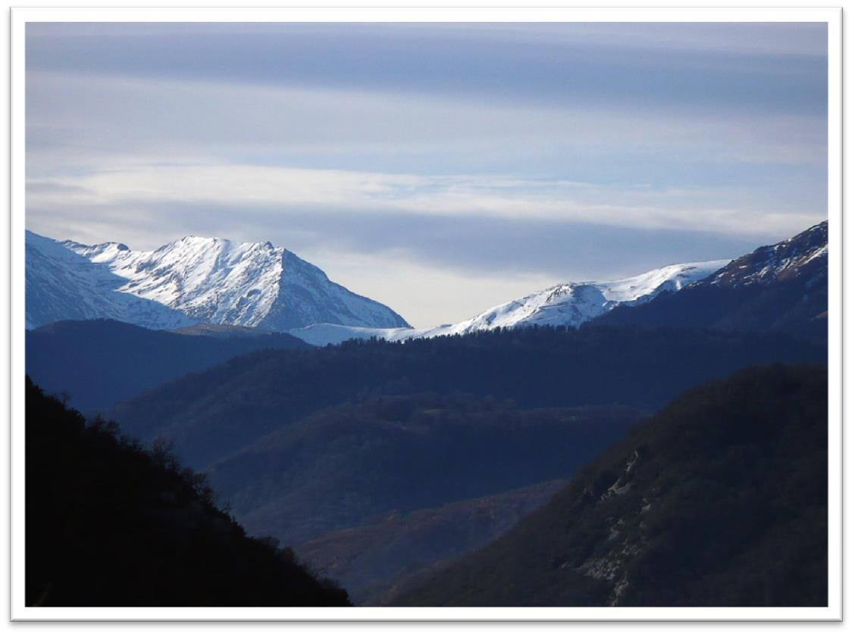

**Арбизон, Пиренеи**